[南京医科大学附属脑科医院论文遭质疑：季晶团队的研究是否经得起考验？](https://mp.weixin.qq.com/s?__biz=Mzk2NDM2NTQxOQ==&mid=2247487363&idx=1&sn=953255df17a45ecae168aa3f54defdd6)

原创学术需风清[学术风清](javascript:void(0);)2025-04-24 10:52:00福建



点击箭头处“蓝色字”，关注我们哦！！

在2025年3月，南京医科大学附属脑科医院的研究团队于《Science Translational Medicine》上发表了一篇备受瞩目的论文，该研究揭示了通过靶向GOLPH3L调节STINGNLRP3途径，能够重编程肿瘤免疫微环境，从而提升胶质母细胞瘤的放射治疗效果。论文题目为“Targeting GOLPH3L improves glioblastoma radiotherapy by regulating STINGNLRP3mediated tumor immune microenvironment reprogramming”。文章的核心研究为肿瘤治疗带来了新希望，作者团队中包括首位作者孙硕及通讯作者季晶、陈云和刘宏毅等多位杰出学者。





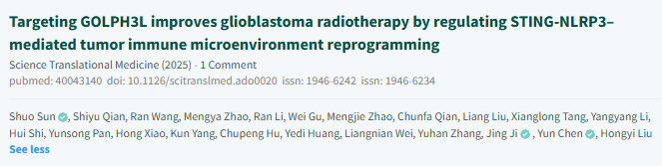





**研究亮点：重新定义肿瘤治疗**



该研究的亮点在于首次揭示了GOLPH3L在肿瘤免疫微环境中的关键作用。通过精确调控STINGNLRP3通路，研究者们展示了如何有效地增强放射治疗的效果，为胶质母细胞瘤患者带来了新的治疗策略。









**质疑声起：研究数据的可靠性受到挑战**



然而，2025年4月，知名的学术监督者Astragalus shultziorum在PubPeer平台上对该研究提出了质疑，指出图S41C存在重叠现象，而图7E和8C也显示出重复问题。这些问题引发了学术界对该研究数据可靠性的关注和讨论。

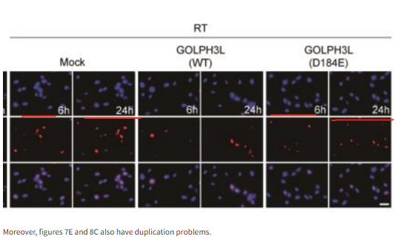

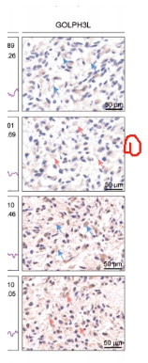

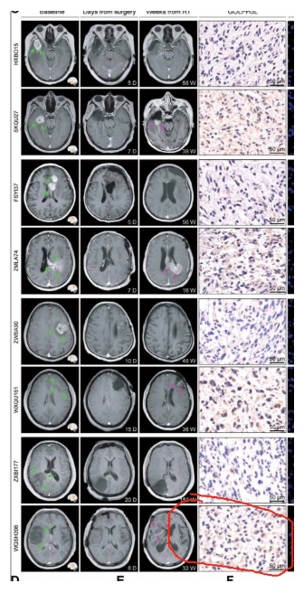





**消息来源**



https://pubpeer.com/publications/1B83586B4A4E6C621DFD84FD1BB0DB





声明      若认为本内容侵犯您的权益请及时联系我们









**欢迎积极投稿营造良好科研氛围**



